**Решение задач поиска решения средствами Excel**

## Задача распределения ресурсов

Цех предприятия производит два вида продукции (например, сыр и брынзу). Следует рассчитать оптимальные объёмы производства этих продуктов (план выпуска) с точки зрения максимизации прибыли. Прибыль от реализации одной единицы сыра составляет 5 денежных единиц, брынзы – 2.

На предприятии действуют ограничения по сырью, трудовым ресурсам и транспортным расходам:

* для производства одной единицы сыра требуется 3 единицы сырья, брынзы – 6. Цех располагает 18 единицами сырья;
* для производства одной единицы сыра требуется 6 рабочих, брынзы – 4. В цехе 24 рабочих;
* транспортные расходы на перевозку одной единицы сыра составляют 2 денежных единицы, брынзы – 1. Эти затраты не могут быть менее 2 единиц (цена аренды одного автомобиля минимальной грузоподъёмности в течение дня). Полагая, что вся дневная продукция цеха может быть вывезена на одном грузовике.

Кроме того, очевидно, что ни одна из переменных (число единиц продукции) не может быть отрицательной.

*Решение*:

Обозначим через *х1* и *х2* – план выпуска сыра и брынзы соответственно.

Для удобства записи соотношений, из которых можно вычислить оптимальные объёмы производства сыра и брынзы, представим условие задачи компактно – в виде таблицы:

|  |  |  |  |
| --- | --- | --- | --- |
| Вид ресурсов | Наименование продукта | | Запас ресурсов |
| сыр | брынза |
| Сырьё | 3 | 6 | 18 |
| Трудовые ресурсы | 6 | 4 | 24 |
| Транспортные расходы | 2 | 1 | 2 |
| Прибыль | 5 | 2 |  |

Строим математическую модель:

*L(x) = 5x1 + 2x2 → max* целевая функция

Для решения рассмотренной задачи в среде Excel заполним ячейки исходными данными (в виде таблицы) и формулами математической модели.

Таблица в режиме чисел

|  |  |  |  |  |  |  |  |
| --- | --- | --- | --- | --- | --- | --- | --- |
|  | A | B | C | D | E | F | G |
| 1 |  |  | Сыр | Брынза | Вычисленные значения | Соотношения | Заданные ограничения |
| 2 | Объём выпуска, Х | |  |  |  |  |  |
| 3 | Прибыль от 1 ед. продукции C и L(x) | | 5,0 | 2,0 | 0 |  |  |
| 4 | Вид ресурса | Сырьё | 3 | 6 | 0 | <= | 18 |
| 5 | Труд | 6 | 4 | 0 | <= | 24 |
| 6 | Транспорт | 2 | 1 | 0 | >= | 2 |
| 7 | Положительность переменных | | 1 | 0 | 0 | >= | 0 |
| 8 | 0 | 1 | 0 | >= | 0 |

Таблица в режиме формул

|  |  |  |  |  |  |  |  |
| --- | --- | --- | --- | --- | --- | --- | --- |
|  | A | B | C | D | E | F | G |
| 1 |  |  | Сыр | Брынза | Вычисленные значения | Соотношения | Заданные ограничения |
| 2 | Объём выпуска, Х | |  |  |  |  |  |
| 3 | Прибыль от 1 ед. продукции C и L(x) | | 5 | 2 | =C3*$C$2+D3*$D$2 |  |  |
| 4 | Вид ресурса | Сырьё | 3 | 6 | =C3*$C$2+D4*$D$2 | <= | 18 |
| 5 | Труд | 6 | 4 | =C5*$C$2+D5*$D$2 | <= | 24 |
| 6 | Транспорт | 2 | 1 | =C6*$C$2+D6*$D$2 | >= | 2 |
| 7 | Положительность переменных | | 1 | 0 | =C7*$C$2+D7*$D$2 | >= | 0 |
| 8 | 0 | 1 | =C8*$C$2+D8*$D$2 | >= | 0 |

Здесь: С2:D2 – результат (оптимальное количество сыра и брынзы);  
C3:D3 – коэффициенты целевой функции;  
Е3 – значение целевой функции;  
С4:D6 – коэффициенты ограничений;  
G4:G6 – правая часть ограничений;  
E4:E6 – вычисляемые (фактические) значения левой части ограничений.

Решим задачу с помощью команды Поиск решения.

Итак, делаем активной ячейку Е3. Выполняем команду Сервис / Поиск решения. На экране появляется диалоговое окно Поиск решения.

В поле Установить целевую будет показана ссылка на активную ячейку, то есть на Е3. Причём эта ссылка абсолютная (мы видим $E$3). В секции Равной: устанавливаем переключатель максимальному значению. Можно задать не только максимальное/минимальное значения, но и любую произвольную величину, введя её в специальное поле значению в секции Равной:.

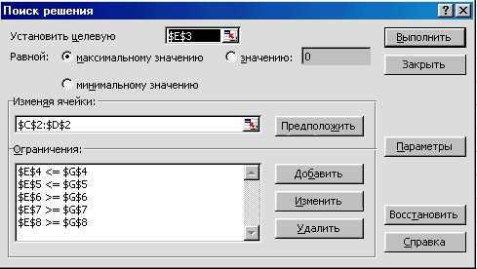

Ограничения устанавливаются с помощью кнопки Добавить, которая вызывает диалоговое окно их ввода Добавление ограничения.

В поле ввода Ссылка на ячейку: указывается адрес ячейки, содержащей формулу левой части ограничения. Затем выбирается из списка знак соотношения. В поле Ограничение: указывается адрес ячейки, содержащей правую часть ограничения. Щёлкаем на кнопку Добавить и повторяем для следующего ограничения.

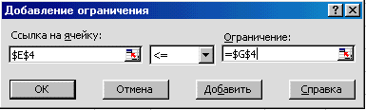

После ввода всех ограничений следует щёлкнуть кнопку ОК.

После этого произойдёт переключение в окно Поиск решения, в котором необходимо щёлкнуть кнопку Выполнить для решения поставленной задачи.

Excel предъявит окно Результаты поиска решения с сообщением о том, что решение найдено, или о том, что не может найти подходящего решения.

Если вычисления оказались успешными, Excel предъявит следующее окно итогов. Их можно сохранить или отказаться (Восстановить исходные значения). Кроме того, можно получить один из трёх видов отчётов (Результаты, Устойчивость, Пределы), позволяющие лучше осознать полученные результаты, в том числе, оценить их достоверность.

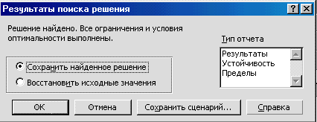

Так как решение найдено, то нам остаётся согласиться с предложенным действием Сохранить найденное решение, то есть щёлкнуть на кнопку ОК или нажать на клавиатуре Enter.

Результаты решения представлены в таблице:

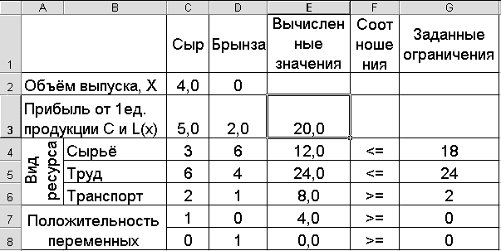

Выводы: Оптимальный план выпуска сыра при заданных ограничениях составит 4 единицы, брынзу выпускать не выгодно (х1 = 4; х2 = 0). При этом максимальная прибыль от реализации этих продуктов составит 20,0 единиц. Трудовые ресурсы для производства использованы полностью. Остаток сырья составит 6 единиц. Для вывоза продукции потребуется 8 денежных единиц, что удовлетворяет условию аренды автомобиля.

Рассмотрим сохранение результатов с созданием отчётов. Рассмотрим, например, отчёт Результаты, который выбираем в поле Тип отчёта. После нажатия кнопки ОК создаётся дополнительный лист Отчёт по результатам.

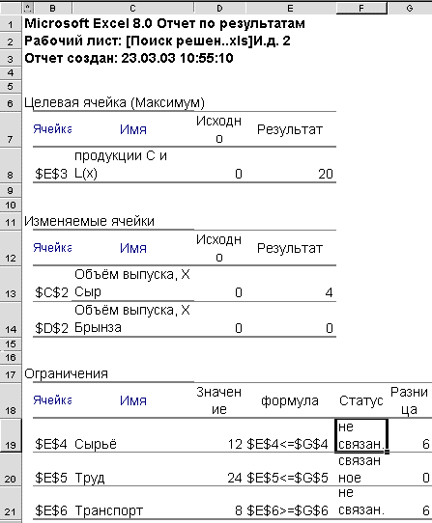

**Выполнить самостоятельно!!!**

Для сохранения здоровья и работоспособности человек должен потреблять в сутки питательных веществ (В): В1 – не менее 4 единиц, В2 – не менее 6 единиц, В3 – не менее 9 единиц, В4 –не менее 6 единиц. Имеется два вида диетического питания: Д1 и Д2. Если питаться по диете Д1, то в 1 кг пищи содержится: В1 – 2 единицы, В2 – 6 единиц, В3 – 1 единица, В4 – 3 единицы. В 1 кг пищи по диете Д2 содержится: В1 – 1 единица, В2 – 3 единицы, В3 – 3 единицы, В4 – 2 единицы. 1 кг пищи диеты Д1 стоит 30 денежных единиц, 1 кг пищи диеты Д2 – 20. Требуется так организовать питание, чтобы стоимость его была наименьшей, а организм получал бы суточную норму питательных веществ, указанную выше.